 | Carátula para entrega de prácticas
Facultad de Ingeniería |  | Laboratorio de docencia

Laboratorios de computación
salas A y B

Profesor: | Marco Antonio
Asignatura: | Eda 1
Grupo: | 17
No de Práctica(s): | 6
Integrante(s): | LOPEZ HERNANDEZ MIGUEL ANGEL
No. de Equipo de cómputo empleado: | 6
No. de Lista o Brigada:
Semestre: | 2010-2
Fecha de entrega: | 03/03/2020
Observaciones:

CALIFICACIÓN: __________
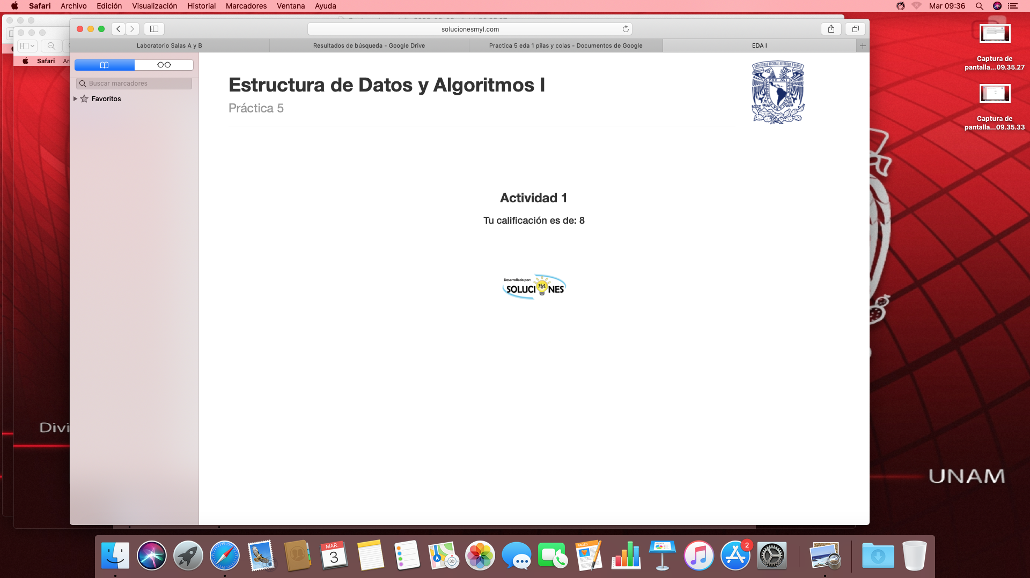
1.-
Se caracterizan porque sus elementos están en secuencia, relacionados en forma lineal, uno luego del otro. ... En estas estructuras se realizan operaciones de agregar y/o eliminar elementos a la lista según un criterio particular.
2.-
Pilas ya que es último dato o elemento en entrar este es el primero en salir
3.-
Colas ya que las hojas cuando se imprimen siguen un orden lineal
4.-
LIFO Y FILO
Last in firs out y first in las out
5.-
FIFO Y LILO
First in first out y last in last out

